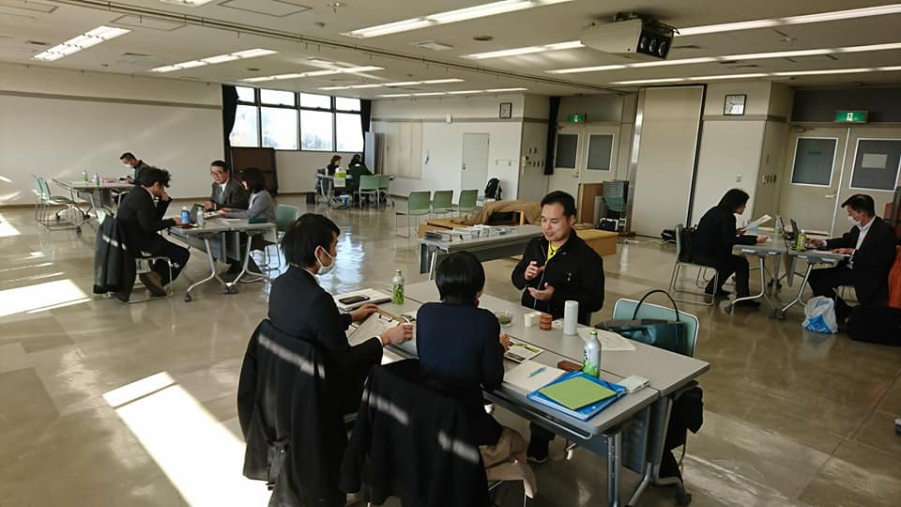
袋井商工会議所 令和元年度 伴走型小規模事業者支援推進事業がスタートします。
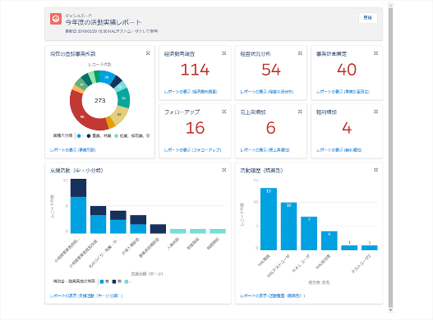
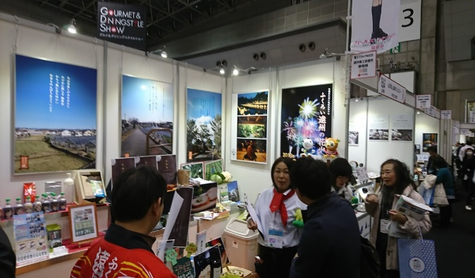
袋井商工会議所 中小企業相談所（F-Station）では、本年も国の「伴走型小規模事業者支援推進事業補助金」の採択を受けて、第１期経営発達支援計画に基づき、下記５分野の支援事業を市内小規模事業者に向けて実施して参ります。奮って、ご参加及びご活用ください。また、本年は小規模事業者支援推進法の改正を踏まえて、第2期経営発達支援計画の策定と採択及び認定を目指す一年にもなります。
事業計画策定後の実施支援

【４.食品開発ブラッシュアップ支援事業】
小規模事業者の食品開発や既存商品のブラッシュアップを支援して、売れる商品づくりを目指していきます。

【５.展示会・商談会参加支援事業（新規）】
展示会・商談会に参加して、新規取引先の確保や来場者に印象を残す為の科学的なアプローチを学んでいただき、売上や利益の向上をはかっていきます。
事業計画策定支援

【１．専門家との個別相談】
当所登録の各分野専門家とマンツーマンの個別相談対応します。自社の経営課題解消や補助金申請・ICTツールの活用等について、効果的なアドバイスが得られます。

【２．経営支援システム（BIZミル）の活用支援】
自社の現状や課題の見える化にお役に立ちます。また、所内で実施したアンケート調査結果や国が保有するビッグデータとの比較によって、簡易経営計画の作成が可能です。

【３．事業承継対策ケーススタディ研修事業（新規）】
事業承継に関する様々なパターンを説明し、自社の継続をはかるお手伝いをします。

支援ノウハウ等の情報交換

【9.事業承継対策ケーススタディ研修事業（関係機関向け）（新規）】
袋井市内における事業承継の成果向上を目指し、相談先全体の連携ネットワーク構築及び強化をはかっていきます。
経営指導員等の支援能力向上

【10.経営指導員と関係支援機関担当者との研修会】
当所経営指導員の資質向上をはかるべく、関係支援機関との相互連携や意見交換の場を形成していきます。

【11.静岡県及び袋井市との第２期経営発達支援計画策定の勉強会・意見交換会】
当初の5年間が本年度で終了となり、次へのステップとして、第2期経営発達支援計画の策定と採択を袋井市・静岡県と連携しながら作っていきます。
新たな需要の開拓に寄与する事業

【6.商圏分析ソフト「マケプラ」の導入】
国や民間機関が保有するビッグデータに基づき、販路開拓計画の参考データを打ち出しできます。競合店分析や新規出店計画の基礎材料に活用できます。

【7.小規模事業者が参加する展示会・商談会の開催】
静岡県内15商工会議所合同個別商談会、静岡県よろず支援拠点との合同ミニ商談会、日本商工会議所feelNIPPONといった県内外の展示会・商談会参加が可能です。

【8.ものづくり企業の経営課題を解消する「ものづくりドックの開催」（新規）】
製造業の生産性向上や今後の進出検討分野、自社保有技術の現況を専門家集団によるコンサルティングとIoTツールの活用により、経営課題解消のサポートをします。

